Morgado-Samagaio Jonathan

**PABD / TP12 Oracle**

Table des matières

Table des matières 2

1. Introduction 3

2. Appel de la procédure AjouterMontagne 3

3. Appel de la procédure AjouterPays 3

4. Conclusion 4

1. Introduction

Dans ce TP, nous allons voir comment utiliser Java pour exécuter du SQL.

1. Appel de la procédure AjouterMontagne

Nous allons commencer par prendre le code fournis et mettre notre nom d’utilisateur et mot de passe dans Eclipse. Si on exécute notre programme, nous obtenons bien les erreurs attendus en cas de mauvaise saisie.

1. Appel de la procédure AjouterPays

Nous reprenons ce code en le modifiant pour appeler la procédure ajouterPays. Voici le code qui a changer :

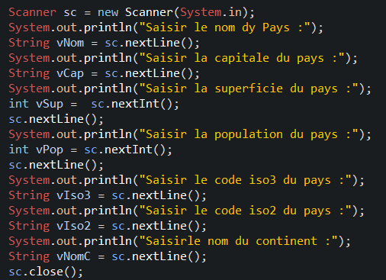

Nous saisissons tous les nouveaux paramètres.

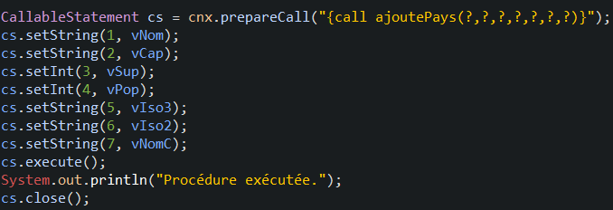

Et nous les entrons dans l’appel de la procédure.

1. Conclusion

Dans ce TP, nous avons pu voir comment utiliser Java pour appeler des procédures SQL avec la librairie fournis.